**Diagrama em Árvore**

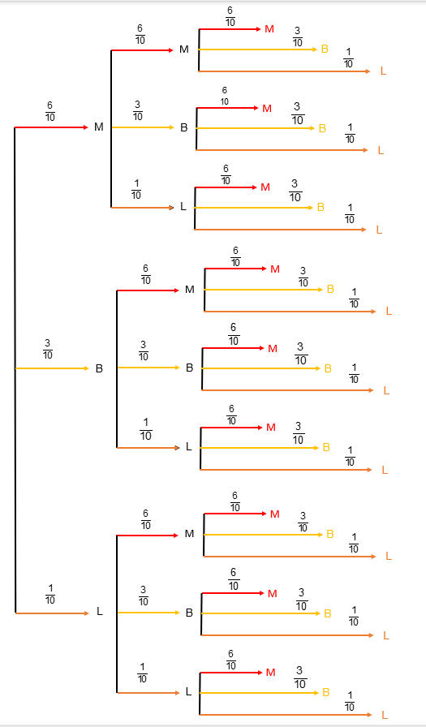

**Tabela de probabilidades**

|  |  |  |  |  |
| --- | --- | --- | --- | --- |
| **Probabilidades** | | | **Total** |  |
| 0,60 | 0,60 | 0,60 | 0,21600 |  |
| 0,30 | 0,10800 |  |
| 0,10 | 0,03600 |  |
| 0,30 | 0,60 | 0,10800 |  |
| 0,30 | 0,05400 |  |
| 0,10 | 0,01800 |  |
| 0,10 | 0,60 | 0,03600 |  |
| 0,30 | 0,01800 |  |
| 0,10 | 0,00600 |  |
| 0,30 | 0,60 | 0,60 | 0,10800 |  |
| 0,30 | 0,05400 |  |
| 0,10 | 0,01800 |  |
| 0,30 | 0,60 | 0,05400 |  |
| 0,30 | 0,02700 |  |
| 0,10 | 0,00900 |  |
| 0,10 | 0,60 | 0,01800 |  |
| 0,30 | 0,00900 |  |
| 0,10 | 0,00300 |  |
| 0,10 | 0,60 | 0,60 | 0,03600 |  |
| 0,30 | 0,01800 |  |
| 0,10 | 0,00600 |  |
| 0,30 | 0,60 | 0,01800 |  |
| 0,30 | 0,00900 |  |
| 0,10 | 0,00300 |  |
| 0,10 | 0,60 | 0,00600 |  |
| 0,30 | 0,00300 |  |
| 0,10 | 0,00100 |  |

**Tabela da esperança(Lucro)**

|  |  |  |  |  |
| --- | --- | --- | --- | --- |
| **Paga** | **Ganha** | **Lucro** | **P(Lucro)** | **Lucro x P(Lucro)** |
| R$ 1,00 | R$ 1,00 | R$ 0,00 | 0,216 | R$ 0,000 |
| R$ 3,00 | R$ 2,00 | 0,027 | R$ 0,054 |
| R$ 5,00 | R$ 4,00 | 0,001 | R$ 0,004 |
| R$ 0,00 | -R$ 1,00 | 0,756 | -R$ 0,756 |
|  |  | Total | 1 | -R$ 0,698 |